中国科学技术大学
工程硕士研究生学位论文
开题报告

论文题目：微软小娜性能分析系统

学 生 姓 名： 吕阳
学 校 导 师： 郑启龙
企 业 导 师： 杜奕瑾(Ethan Tu)
工 程 领 域： 软件工程
领 域 代 码： 085212
研 究 方 向： 软件系统设计
所 在 院 系： 软件学院
实 习 单 位：微软亚洲互联网工程院

中国科学技术大学研究生院
填表日期： 2016年 4月 1日
说 明

- 工程硕士学位论文的开题报告是保证论文质量的一个重要环节，为了加强对工程硕士研究生培养的过程管理，规范其学位论文的开题报告，特制此表。
- 工程硕士学位论文开题报告，应该在工程硕士学位授予点或培养单位组织的学术报告会上报告，听取意见，论证后再填写此表。
- 此表一式两份经导师和培养单位负责人签字后，交培养单位研究生教学管理办公室存档。
- 工程硕士研究生在申请学位论文答辩时，必须提交该学位论文开题报告。

一、 简况
研究生简况 | 学 号 |  | SA14225016 |  |  |  |  | 姓 名 | 吕阳 |  |  | 姓名拼音 | Lv Yang
研究生简况 | 性 别 |  | 男 |  | 身份证号 |  | 610423199210205874 |  |  |  |  | 出生年月 | 1992.10
研究生简况 | 工程领域 |  | 软件工程 |  |  |  |  |  |  |  | 研究方向 | 软件系统设计
研究生简况 | 入学时间 |  | 2014.9 |  |  | 录取方式 |  |  |  | 统考 |  | 培养方式 |  | 脱产
研究生简况 | 本科毕业时间 |  | 2014.7 |  |  | 本科毕业  学校 |  |  |  | 西安电子科技 大学 |  | 本科专业 |  | 通信工程专业
论文类型与性质 | 名称 | 中文 |  | 微软小娜性能分析系统
论文类型与性质 | 名称 | 英文 |  | Performance Analysis System for Cortana
论文类型与性质 | 类别 | 1．技术攻关研究 2．工程项目策划  3．工程设计或技术改造 4．新工艺、新材料、新设备、新产品的研制与开发
论文类型与性质 | 形式 | 1．工程设计√  2．研究论文
论文类型与性质 | 性质 | 1．应用技术研究√  2．技术开发
论文内容和意义 | 摘 要
论文内容和意义 | 主题词 | 主题词数量不多于三个，主题词之间空一格（英文用“/ ”分隔）
论文内容和意义 | 主题词 | 中文 |  | 微软小娜 性能 指标
论文内容和意义 | 主题词 | 英文 |  | Cortana/Performance/Metric
二、选题依据
- 阐述选题背景，研究意义，或工程设计的价值和意义，该选题国内外技术应用现状和发展趋势，选题的先进性和实用性。
  - 选题背景
随着4G、Wi-Fi等移动通信技术的飞速发展，移动互联网行业的时代已经到来。作为用户进入互联网的重要入口之一，手机应用程序在移动互联网中占有举足轻重的位置。根据iiMedia Research(艾媒咨询)最新发布的《2015年中国手机APP市场调研报告》 ，截止2015年第二季度，中国网民规模达到6.57亿人，庞大的用户基础推动了中国手机APP的快速发展。APP承载了各种便捷的移动服务，逐渐成为人们日常生活的一部分。APP的性能问题已经收到各个APP开发公司的重视。
为了更好的服务用户，了解用户的访问特征及用户需求，手机应用厂商就迫切需要对用户的使用情况进行分析研究，根据用户使用行为，用户特征，改进产品，从而给用户带来更好的体验。APP性能的日常测试已经成为各大手机应用厂商的重要工作之一。产品性能的测试可以成为产品发布的指标。每天的产品性能数据可以量化的展示用户的使用情况。但是，随着系统规模扩大和用户数量增多，日志的数据量越来越大，日志的管理越来越困难。为了高效的处理大规模日志，各大公司都在开发研究分布式日志管理系统和软件性能分析系统。使用软件性能分析系统可以量化的衡量整个产品的质量。通过分析产品中各个模块的数据，可以直观的看到每个模块的性能数据得出产品的短板。通过分析产品不同流程的数据，可以更快的发现产品的瓶颈在哪里。通过分析产品数据，可以更快的发现产品中隐含的问题，可以帮助开发人员更快的定位问题，也可以分析用户数据，分析用户使用习惯，为下一步产品的改进提供建设性的意见。
因此，在微软小娜产品发布之初，我们开发微软小娜分析系统目的就是采用大数据处理的方法更高效更便捷的分析产品日志，为微软小娜产品的发布和新功能的开发提供可以量化的性能指标，并且将这些指标实时的以可视化的方法展示给开发人员。
  - 国内外技术应用现状
    - 日志收集技术应用现状
随着互联网的迅猛发展，如今的互联网企业每天需要接受数以万计甚至百万千万的用户访问。随着系统规模的扩大和用户数量的增加，用户的日志数量更是成几何倍数增加。这种高并发大数据的日志发送接收和处理需要用到分布式软件系统。分布式软件系统(Distributed Software Systems)是支持分布式处理的软件系统，是在由通信网络互联的多处理机体系结构上执行任务的系统。它包括分布式操作系统、分布式程序设计语言及其编译(解释)系统、分布式文件系统和分布式数据库系统等。在日志收集中主要使用的是分布式文件系统，分布式文件系统可以有效解决数据的存储和管理难题：将固定于某个地点的某个文件系统，扩展到任意多个地点/多个文件系统，众多的节点组成一个文件系统网络。每个节点可以分布在不同的地点，通过网络进行节点间的通信和数据传输^{[1]}。人们在使用分布式文件系统时，无需关心数据是存储在哪个节点上、或者是从哪个节点从获取的，只需要像使用本地文件系统一样管理和存储文件系统中的数据。
为了方便快速处理大规模并发数据，分布式日志收集系统已经得到广泛应用。其中，Scribe是Facebook的开源日志收集处理系统，主要采用“分布式收集，统一处理”的可扩展，高容错的方案，可以从各种日志源上收集日志并将日志存储到分布式文件系统上。Chukwa是一个开源的大型分布式系统用于日志的收集和分析。Chukwa是构建在Hadoop的HDFS和MapReduce框架之上的数据采集分析框架，其继承了Hadoop的可伸缩性和鲁棒性。该框架提供采集数据的客户端，由客户端发送数据给服务器，然后通过定期运行脚本分析数据。Flume是Cloudera提供的一个分布式、可靠、可用的海量日志采集、聚合和传输系统。Flume支持在日志系统中定制各类数据发送方用于收集数据，同事提供对数据进行简单处理并输出到各种数据接收方的可定制的能力。Aria是微软开发的Cosmos之上的日志收集系统，作为共享数据平台的一部分，Aria可以支持平均每秒5M次日志收集。将日志导入Cosmos之后，采用Scope脚本更加详细的计算所需数据。Aria支持实时多维的大数据分析，用户可以创建
展示页面，展示多维立体数据并且可以实时查看原始日志。
    - 日志处理技术应用现状
在大型软件系统中，由于系统环境设置和软件规模等因素，错误重现和调试都十分困难。由于百万用户级别的访问量每天会产生上百乃至上千TB的日志，为了能够高效快速的处理大量日志，分布式大数据处理平台广泛应用于日志处理系统。微软主要采用Scope脚本对大规模用户日志进行处理。Scope是运行在Cosmos上的查询语言。Cosmos是微软研发的大数据数理平台。Cosmos主要有以下两大基本功能：1）使用分布式文件系统CFS(Cosmos File System)存储大量数据的功能；2）使用Scope语言处理大数据的功能。Cosmos的只要特点如下：1）大规模数据处理能力，Cosmos支持PB级别的数据处理和大量可信赖的计算机集群；2）Cosmos可以使处理大数据更加容易，Scope语言简单易学，允许我们在不懂得MapReduce细节的情况下，使用简单SQL和C#知识就可以进行大数据的运算处理；3）Cosmos也是一个共享数据系统 (Shared Data Ecosystem) ，在工作中不同的组可以在系统提供的平台上相互共享数据。
    - 数据库技术和网站搭建技术介绍
SQL Server是微软推出的关系型数据库，是一个可扩展的、高性能的、为分布式客户机/服务器计算所设计的数据库管理系统，实现了与WindowsNT的有机结合，提供了基于事务的企业级信息管理系统方案。它最初是由Microsoft、Sybase和Ashton-Tate三家公司共同开发的，并于1988年推出了第一个OS/2版本。Microsoft SQL Server近年来不断更新版本，1996年，Microsoft 推出了SQL Server 6.5版本；1998年，SQL Server 7.0版本和用户见面；SQL Server 2000是Microsoft公司于2000年推出，目前最新版本是2012年3月份推出的SQL SERVER 2012。
本系统网站是采用IIS服务部署的，IIS（Internet Information Services，网际网路资讯服务）是由微软公司提供的基于Microsoft Windows的互联网基本服务。IIS包括FTP/FTPS、NNTP、HTTP/HTTPS和SMTP等服务，可设置的属性包括：虚拟目录及访问权限、默认文档名称以
及是否允许浏览目录。
  - 选题的先进性和实用性
使用这一分析系统在微软小娜正式发布之前提供了量化的发布指标，为小娜的正式发布提供了性能上的数据支持。在开发过程中，分析系统通过分析产品数据，更快的发现产品中隐含的问题，帮助开发人员更快的定位和解决问题。在小娜发布之后，分析系统分析用户数据，分析用户使用习惯，为下一个版本的产品提供建设性的意见。因此，该选题具有一定的先进性和实用性。
  - 选题的技术难度和工作量
本选题技术难度分为以下几个方面：1）日志的设计，为了能更加有效的测量性能数据需要设计出通用并且灵活的日志格式；2）日志的处理，在处理日志过程中会遇到漏记日志和异常日志的情况，而判断引起异常日志的原因是难点之一；3）展示数据时，用户可以选择查看的时间，网络情况，产品版本信息并且可以用折线图展示2个月以来的数据。因此，本选题难度适中，所需技术涉及面广，可以达到工程型研究生论文的要求，工作量适中，可以在预定时间内完成课题研究的内容。
２．主要参考文献（列出作者、论文名称、期刊名称、出版年月）。
[1] 郎为民，杨德鹏．云计算中的分布式文件系统．电信快报，2012（02）：7～10
[2] 董新华，李瑞轩，周湾湾．Hadoop系统性能优化与功能增强综述．计算机研究与发展，2013（S2）：8～22
[3] 张晓龙．基于Flume的XML数据自动收集系统．科学技术与工程，2013（30）：206～210
[4] 张川，邓珍荣，邓星，黄文明．基于Chukwa的大规模日志智能监测收集方法．计算机工程与设计，2014（09）：291～297
[5] 闫旭．浅谈SQL Server数据库的特点和基本功能．价值工程，2012（22）：239～241
[6] 廖湘科，李姗姗，董威．2015．大规模软件系统日志研究现状和进展．软件学报，http://www.cnki.net/kcms/detail/11.2560.TP.20151109.1526.001.html
[7] 韩家炜主编．数据挖掘概念与技术．第3版．范明译．北京：机械工业出版社，2012

[8] 仰燕兰,金晓雪,叶桦．ASP.NET AJAX框架研究及其在Web开发中的应用．计算机应用与软件，2011（06）：201～204
[9] 中华人民共和国国家标准．GB/T 17969.8-2010．通用唯一标识符(UUID)的生成和登记及其用作ASN.1客体标识符部件．中国电子技术标准化研究所，2011
[10] Abraham Silberschatz， Korth Henry F，Sudarshan S主编．数据库系统概念．第5版．杨冬青，马秀莉，唐世渭译．北京：机械工业出版社，2006
[11] Jeffrey Richter主编．CLR via C#．第4版．周靖译．北京：清华大学出版社，2014
[12] 李园，陈世平．MVC设计模式在ASP.NET平台中的应用．计算机工程与设计，2009（13）：146～150
[13] 亢丽芸，王效岳，白如江．MapReduce原理及其主要实现平台分析．现代图书情报技术，2012（02）：65～72
[14] 高宏，王婷婷．基于MVC和Entity Framework的团餐系统．计算机与现代化，2014（12）：68～72
[15] 张拥华．基于云平台的分布式日志系统设计与实现．信息与电脑（理论版），2015（17）：136～137
[16] 杨锋英，刘会超．基于Hadoop的在线网络日志分析系统研究．计算机应用与软件，2014（08）：317～322

三、课题内容及具体方案
1．课题内容
小娜性能分析系统主要致力于解决从用户操作产品开始记录产品日志，日志经过Aria收集并导入到Cosmos分布式文件系统中，在使用Scope语言计算数据，将结果最终展示在网页上的整个日志采集及分析系统。本课题主要包含以下方面的内容：
- Aria上日志的收集：日志收集主要通过Aria SDK实现，通过Tenant Token将日志与小娜联系起来，日志的内容通过Key-Value的方式插入；在此方面还包含日志的设计部分，为了使日志计算更加合理，设计了一系列措施保证数据完整性和准确性。
- Cosmos上日志的计算：本系统采用Scope语言进行脚本的计算，通过计算日志之间的时间差和开始到结束日志数量差分别计算产品各个功能的延迟和成功率，延迟的计算方法不是采用简单的平均值，而是采用求分位数的方法求数据最低的75%、90%、95%三个数作为延迟。
- 自动化工具实现：为了能自动的提交脚本并将计算结果导入到数据库中，本系统实现了定时提交脚本并导入数据，并且对提交脚本计算数据和导入数据库过程中可能出现的所有异常进行了相应处理，保证工具的健壮性和灵活性。
- 数据库和网站实现：本系统使用SQL Server数据库，网站实现主要采用ASP.NET；网站将数据库中数据已可视化的图表曲线图的方式展示出来，可以直观地看到各个功能模块的性能参数。
- 系统需求分析（应用软件工程专业描述工具描述）
小娜性能分析系统主要由Aria上日志的收集、Cosmos上日志的计算、自动化工具实现、数据库和网站实现4个模块组成，下面将详细针对每一模块实现其需求分析。
2.1 Aria上日志的收集
用户的日志收集通过使用Aria SDK，产品客户端主动发送数据到Aria服务器的方式实
现，在日志中我们采用Key-Value的方式插入数据。日志结构的设计如下表所示：
表1 日志结构
属性 | 值
EventName | CoA_App_Load
ImpressionID | 17b84a2c-e4e7-4925-8ab3-9c24d5ebd368
TimeStamp | 188469142
Language | En-US
Key | Value
… | …
Key | Value
- EventName： 此字段主要为区分产品中不同模块不同功能日志，例如产品加载部分字段值可为CoA_App_Load，闹钟模块字段可值为CoA_Alarm。
- ImpressionID：此字段主要为区分产品中不同模块不同功能日志的每次操作，例如产品加载从开始到结束两条日志要ImpressionID相同，这样计算出产品加载的时间。ImpressionID的编码采用UUID(Universally Unique Identifier) 标准，其目的是使所有日志都有唯一辨识的资讯，可以保证生成的唯一性。
- TimeStamp：此字段记录用户的操作时间，用来计算产品模块或功能的延迟，精确到毫秒。在此TimeStamp是指格林尼治时间1970年01月01日00时00分00秒起至现在的总毫秒数。
- Language：此字段存放用户使用的语言和地区，主要的字段值为：En-US（英语-美国）、En-IN（英语-印度）、Zh-CN（汉语-中国）、Ja-JP（日语-日本）。
- Key-Value：此字段存放开发人员定制的数据，这些数据以Key-Value的方式存放，可以更加细分所有产品功能。
2.2 Cosmos上日志的计算
小娜分析系统主要分析客户端的数据，需要计算出不同版本号、不同网络、不同市场的数据，根据产品特点、产品功能产需要计算的场景举例如下：
- SR（Speech Recognition）：语音识别，指从用户点击麦克风录音开始到SR模块识别完全部的文字的过程，计算其成功率以及延迟时间。
- LU（Language Understanding）：语义理解，指从SR识别完文字到客户端收到Http回复的过程，计算其成功率以及延迟时间。
- Proactive page：客户端主页面加载，指从发出加载页面请求开始到主页面被全部加载完成的过程，计算其成功率以及延迟时间。
- App Load：产品启动，指从用户点击小娜图标开始到用户可以使用麦克风或在搜索框搜索的过程，计算其成功率以及延迟时间。
- DAU（Daily Active User）：每天的用户量，计算每天小娜产品及各个功能、各个模块的用户量。
2.3自动化工具实现
自动化工具主要为了实现每天定时提交脚本，并将脚本计算结果导入数据库的功能。主要采用Windows Forms Application框架实现自动化工具，分别提交脚本采用多进程开发，每次调用cmd.txt可执行程序运行相应脚本。提交脚本的优先级、提交脚本的路径、数据下载路径以及数据导入的数据库名称和表名称都通过XML文件配置。自动运行由Windows系统的任务计划完成。本系统需要记录每次提交脚本导入数据的日志，并且会将所有异常记录在文件中。系统每次运行之前，检查之前一个星期的脚本运行情况和导入数据的日志，若之前出现异常或数据有误，则重新提交脚本并导入数据。
2.4数据库和网站实现
本系统数据库根据需求使用SQL Server数据库，网站采用ASP.NET框架实现。网站功能性需求为：用户可以查询每天的数据，用户可以选择网络数据（Wi-Fi/4G/3G/2G）、市场（Zh-CN/En-US/En-IN/Ja-JP）、产品平台（Android/iOS）选择查看的数据，用户可以指定数据查看2个月之内的数据趋势图。用例图如下：
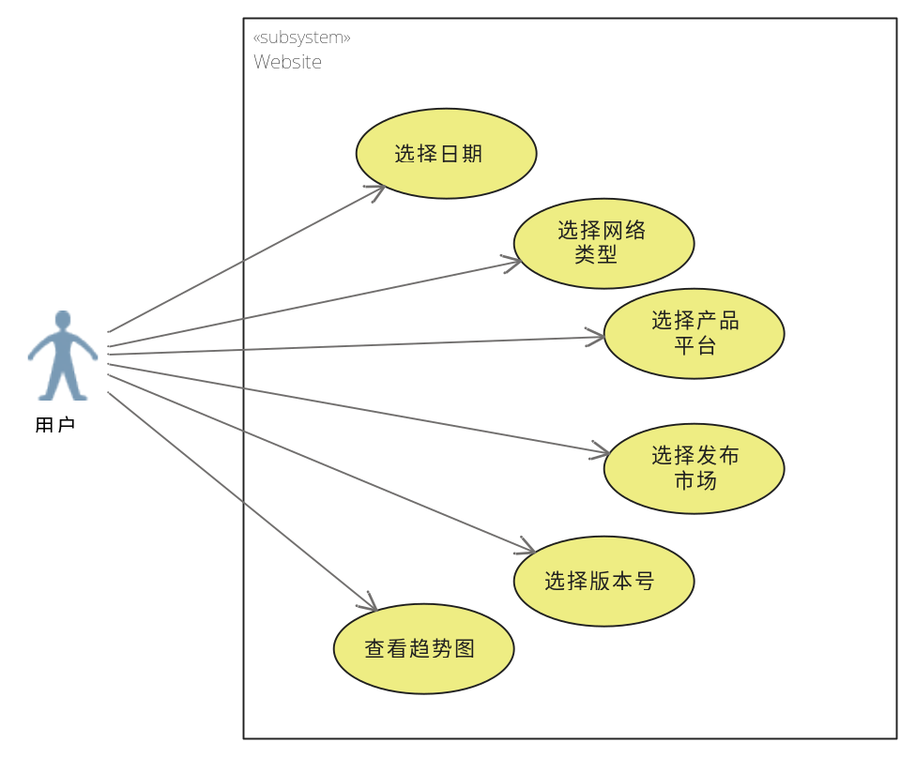
图1 网站用例图
- 系统概要设计（应用软件工程专业描述工具描述）
上一部分主要介绍了小娜分析系统的需求，接下来介绍Aria上日志的收集、Cosmos上日志的计算、自动化工具实现、数据库和网站实现4个模块的系统概要设计，介绍实现系统功能的方法。
3.1 Aria上日志的收集
本模块主要功能为将我们需要的产品信息和用户操作信息封装为类，并使用我们需要的信息初始化类，然后将这些封装好的日志信息发送到服务器。本模块的实现主要在客户端。在客户端我们实现一个日志类Log，主要功能为添加日志中的各种属性，包含的数据成员有时间戳，产品市场，产品版本号，ImpressionID，日志名称，语言，市场和一个可以自由添加属性的字典成员，包含一个GetTimeStamp( )函数负责获取精确到毫秒的时间戳，一个负责获取ImpressionID的函数GetImpressionID( )；客户端也包含发送日志的单例类LogEventInit，主要功能为初始化日志发送端和发送日志，包含一个构造函数LogEventInit(string TenantToken)负责客户端发送日志的初始化，包含一个LogEventSend()函数负责发送日志，类图如下所示：
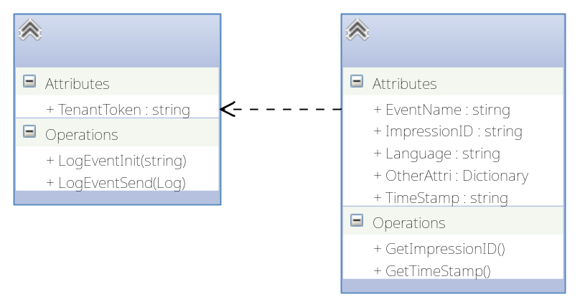
图2 日志发送类图
3.2 Cosmos上日志的计算
本模块的主要功能是将分布式文件系统中的日志信息转化为我们所需要的分析数据，系统使用Scope脚本与C#语言相结合的方式计算产品性能。小娜性能分析系统主要包含客户端数据分析和服务器端日志分析，服务器端数据主要包括：HTTP连接建立的成功率和连接延迟时间、Notification成功率；客户端数据主要包括语音识别功能、语义理解功能、APP加载过程、语音唤醒功能、数据上传功能、MSA账户登录过程等功能的的成功率和延迟时间，具体数据模块如下图所示：
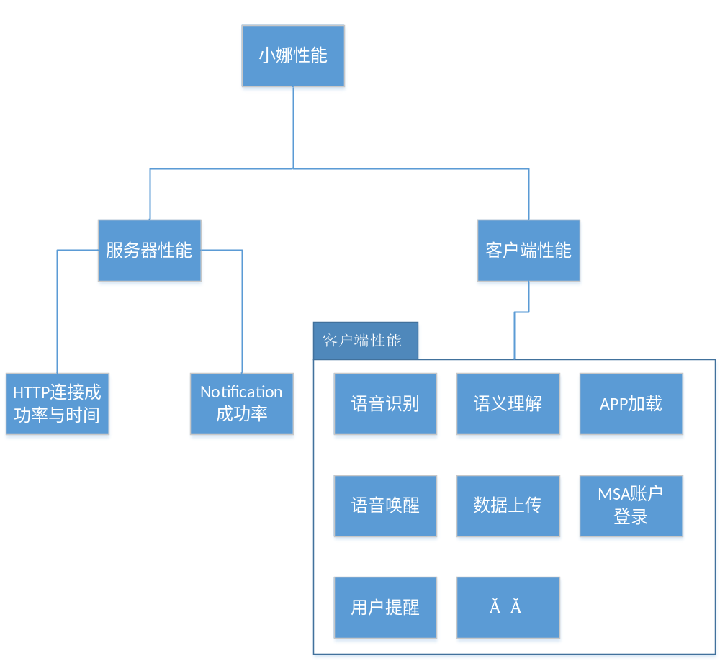
图3 性能分析指标
计算数据的过程为：导入数据，从Cosmos分布式文件系统中根据参数导入数据；第二步为分离属性，因为传输日志的过程中，我们将日志以字符串形式传送，则Key-Value的属性值我们需现将其转化为字典格式再分别读取其中的属性值；第三步为属性的重写，因为客户端需要获取用户信息，而由于用户手机厂商和操作系统的不同使相同API获取的结果值也不同，例如为了获取网络制式，有的操作系统会返回WIFI有的则会返回Wi-Fi，获取运营商时，中国移动可能会被返回ChinaMobile也有的会直接返回中国移动，属性重写这一步就是为了统一属性规范，使后面的计算更加方便；第四步为判断日志的功能，日志的EventName代表这条日志是产品哪个功能部分的日志，脚本通过区分EventName判断日志服务的功能模块；下一步就是计算性能了，这一步主要计算三种数据：功能模块成功率、功能延迟时间和每个功能的使用人数；最后一步即为输出计算结果到文件中，具体的流程图如下所示：
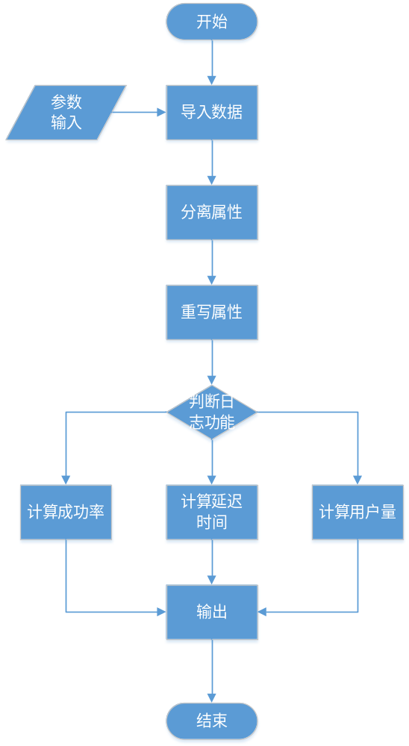
图4 日志计算流程图
在小娜分析系统中最重要的模块就是产品性能的计算，本系统计算产品各模块性能的方法如下：
成功率：我们会在每个功能模块开始和结束时分别记录日志，通过计算开始和结束时日志数量计算成功率；
延迟时间：首先我们根据ImpressionID将功能开始日志与功能结束日志通过Join方法对应起来，然后通过时间戳相减的方法计算每个用户的延迟时间，为了得出产品的功能的延迟时间而避免个别离群点对数据的影响，本系统采用求分位数的方法计算延迟。首先将数据以延迟的数值递增排序，我们挑选某些数据点，以便把数据分布成为大小相等的连贯集，分位数就是取自数据分布的每隔一定点的连贯集合。本系统求其第75个百分位数、第90个百分位数、第95个百分位数代表延迟时间。假设第75个百分位数为2000ms，则其代表的含义为：75%的用户延迟小于2000ms；
用户量：为了统计各个功能模块的用户量，我们使用每隔功能模块的日志并去重之后获得DeviceId的数量，即为用户量。
3.2自动化工具实现
小娜分析系统需要获取每天用户的操作日志，进而分析小娜性能，但是如果每天人工提交脚本导入数据会占用很多时间。为了提高整个系统的自动化，本系统加入了自动提交脚本和自动导入数据的工具，其中定时运行程序采用的方法是Windows系统的计划任务，利用计划任务，可以将任何脚本、程序或文档定时运行。
为了使自动化工具经过一次部署后就可以一直运行，我们将参数写在XML文件中，当添加脚本删除脚本更改路径时，只需要更改XML文件而不需要重新部署，XML文件包括提交脚本和导入数据两个部分，提交数据部分主要结构有：脚本是否准备好，脚本名称，脚本所在路径，脚本优先级，日志源数据路径等；导入数据部分主要结构有：是否需要导入，任务名称，源文件路径，数据格式文件，数据库名称，数据库表名等。在导入数据时，我们使用SQL Server提供的批处理命令（BCP）。BCP是SQL Server中负责导入导出数据的一个命令行工具，是基于DB-Library的能以并行的方式高效的导入导出大批量数据。在使用BCP导入数据之前我们需要生成数据表的格式文件，命令为：
bcp [Table] format nul –f table.fmt –c –T
则可以生成数据表的格式文件，之后使用导入数据的命令：
bcp [Table] in data.txt –T –f table.fmt
将数据导入数据库中。自动化工具工程的类图如下所示，在程序开始运行时，StoreXMLHelper类负责读取XML文件并将XML中的参数解析为ImportTask、SubmitTask和CopyAndImport，然后StoreScopeHelper会执行解析好的任务，并在Form上展示进程。
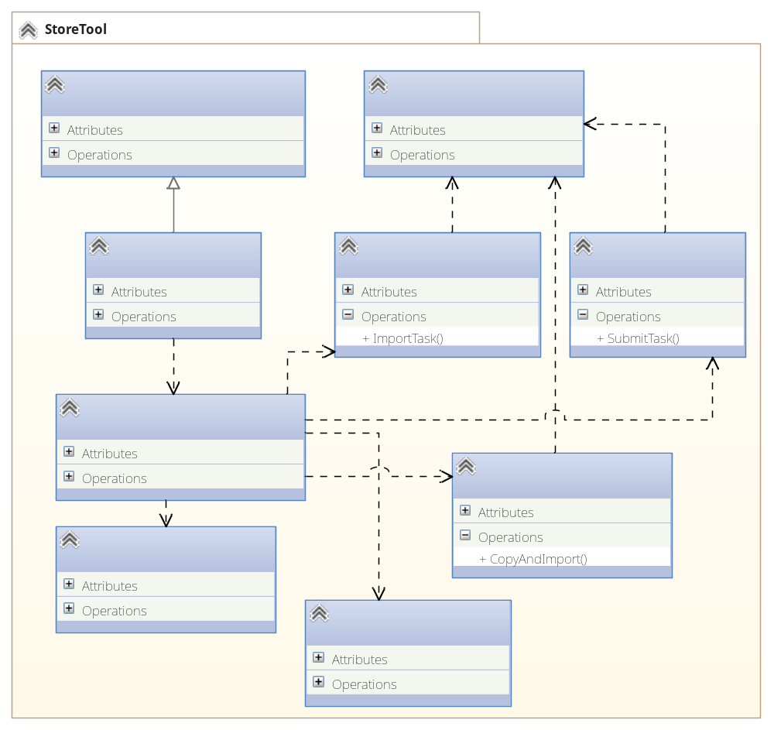
图4 自动化工具类图
为了能够在自动化工具出现bug时，快速检测出问题，我们为没个任务在本地维护四个日
志文件：log.txt，Errorlist.txt，RecordSubmit.txt，RecordImport.txt。log.txt存放提交时间和提交脚本名称；Errorlist.txt存放提交或者导入数据库时出现的异常，当出现异常时查看此文件可以寻找线索；RecordSubmit.txt存放已经提交脚本的时间，每次提交之前查看此文件防止重复提交；RecordImport.txt存放已经导入数据库的数据，每次导入数据库之前查看此文件防止重复导入数据。
3.4数据库和网站实现
小娜分析系统中我们使用的是SQL Server数据库，网站是采用IIS部署。网站主要包含以下几个页面：ReleaseMetric页面、PerfbyNetwork页面、CSP Report页面。
ReleaseMetric页面：此页面实是在产品发布之间建立，目的是为产品的发布提供性能参数。页面主要展示产品三个部分的性能参数Reactive部分，Proactive部分和General部分，每一部分都包含成功率和延迟两块内容。Reactive部分是指用户主动语音输入所引发的相关功能，如语音识别、语义理解、数据请求等，具体的产品功能有设定闹钟、询问天气、打电话、发短信、查看日历等功能，针对每种功能分别分析他们的成功率和延迟，这些功能可以发布的指标是成功率90%以上，PLT75在2秒以内（表示有75%的用户延迟在两秒以内）；Proactive部分是指用户直接点击小娜按键和小娜笔记本中的相关功能的性能参数，主要的性能参数也是成功率和延迟，这些功能可以发布的指标是成功率95%以上，PLT75在2秒以内；General部分主要考察的部分有：MSA账户注册及登录、用户坐标定位功能、用户历史数据上传功能、用户设定提醒上传功能、小娜语音唤醒功能等一系列功能的成功率和延迟，要求成功率在95%以上，PLT75在3秒以内。而且再次页面中如果用户想查看某个数据的趋势图，只用点击相关数据就可以看到2个月以来相关数据的折线图。
PerfbyNetwork页面：此页面是在产品发布之后为了查找产品性能与网络制式以及运行商之间的关系建立的页面。国内的运行商主要有中国联通、中国电信和中国移动，美国主要的运行商有AT&T、Sprint、T-Mobile、Verizon Wireless、MetroPCS和Cricket Communications，网络制式的划分为HSPA+和LTE为4G网络，HSDPA、HSPA、UMTS、CDMA-eHRPD、TD-SCDMA为3G网络，EDGE和GPRS为2G网络。在此页面中我们将每个性能的数据以表格和折线图的方式给出，表格展示每个功能在不同网络运行商和网络制式下的性能数据，折线图展示每个功能两个月以来在不同网络运营商和网络制式下的性能数据，分析趋势，而且可以选择展示为多条曲线还是每个网络制式分别展示，也可以选择不同网络制式进行比较。
CSP Report页面：CSP（Communication Sequential Process）通信顺序进程，主要指从用户点击语音按钮到语音说话开始，然后语音流传输，再然后语音识别模块返回第一个字符，再到用户讲完语音输入结束的一系列过程，其中从用户开始讲话到讲话结束的过程也是HTTP连接的过程。在此过程中，我们主要针对以下几个方面进行性能展示：从用户语音输入到语音识别模块检测到语音整个过程的成功率和延迟，从语音识别模块检测到语音到返回第一个字节的识别结果整个过程的成功率和延迟，从语音识别模块返回第一个字节的识别结果到语音识别模块识别完所有的语音整个过程的成功率和延迟，还有整个HTTP连接过程的成功率和延迟。在CSP相关的日志中，我们会记录会话失败的原因，在展示数据的时候我们把每天失败的原因以饼状图的形式展示出来，可以直观的看到CSP连接中最多的失败原因，并加以改进。
网站实现的类图如图5所示，可以看到我们将整个解决方案分为4个工程完成，CrossMetric工程主要负责网页前端的数据交互；DataBase工程主要负责数据库部分，包括连接数据库和运行相关SQL语句；Business工程主要负责前端与后台的交互，将CrossMetric工程需要查询的数据交给Business工程依赖DataBase工程实现；Model工程主要是在系统中需要的数据模型。网站的整个框架采用MVC的设计模式，将数据与视图进行分离，可以容易的修改应用层的数据和业务规则，具有耦合度低，重用性高，有利于软件工程化管理等优点。SQLDBClient类主要负责数据库的连接和SQL语句的执行，主要采用ADO.NET实现，使用了Connection、Command、DataAdapter、DataReader、DataSet等类进行数据库的连接与查询；DBHelperProvider类主要负责获取数据库连接串和使用连接串构造SQLDBClient，数据库的连接串以Key-Value的方式存储在Web.Config中；CSP、PerfByNetwork、Release三个类与网站中三个页面相对应，主要负责页面中数据的获取和填充，以及折线图的构造，而且在页面构造使采用ASP.NET与JavaScript结合的方式更加方便的操作页面布局，在填充数据时为了防止过多的条件判断使结构冗余的缺点，使用提前做好数据与表格映射的方式进行优化；ModelBase类是一个抽象类，负责Business类与DataBase的连接；CoACtl类继承ModelBase类主要负责处理SQL语句，将网页端的需求进行执行。
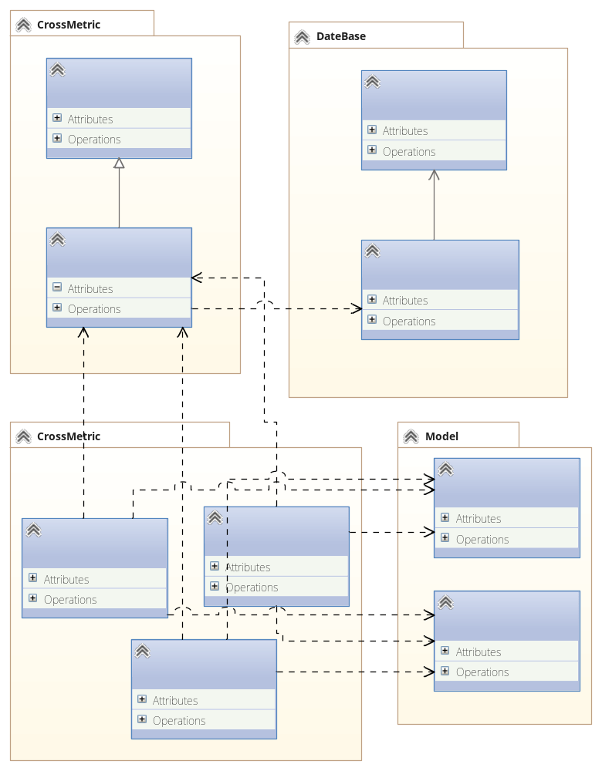
图5 网站实现类图
- 拟采用的开发方法、环境等
4.1开发方法
系统开发拟采用面向对象与面向过程相结合的设计方法，针对每个子系统选择相应的开发方法，开发框架主要选择微软的.NET框架，网页设计采用ASP.NET框架，脚本的开发采用微软为Cosmos开发的Scope语言。
4.2开发环境
系统开发使用的操作系统为Windows 8.1，部署服务器系统为Windows Server 2012R2，系统的设计工具使用Microsoft Visio 2016、Microsoft Visual Studio 2015，系统的开发工具使用Microsoft Visual Studio 2015，Web服务器使用Internet Information Services，数据库管理系统为SQL Server。
- 技术难度及特色分析
本系统技术难度分为以下几个方面：
1）日志的设计，为了能更加有效的测量性能数据需要设计出通用并且灵活的日志格式；
2）日志的处理，在处理日志过程中会遇到漏记日志和异常日志的情况，而判断引起异常日志的原因是难点之一；
3）自动化工具运行时，对于异常问题的处理和记录，对于需求变更的快速更改能力。
4）展示数据时，用户可以选择查看的时间，网络情况，产品版本信息并且可以用折线图展示2个月以来的数据。
6、本人主要工作描述
- Aria上日志的收集
- Cosmos上日志的计算
- 自动化工具实现
- 数据库和网站实现

四、工作进度的大致安排
应包括文献调研，工程设计，项目开发和调试，实验数据的分析处理，撰写论文等。
2015.08 ~ 2015.09对小娜分析系统及实现方法进行可行性分析，初步设计系统实施方案；
2015.10 ~ 2015.11确定需求分析，完成系统结构设计、数据库设计，搭建系统实施开发环境；并实现Aria上日志的收集功能。
2015.12 ~ 2016.02实现Cosmos上日志计算、自动化工具实现和网站模块的设计。
2016.02 ~ 2016.03完成整个系统的集成
2016.03 ~ 2016.04优化代码结构，对代码进行详细注释与检错
2016.05 ~ 2016.08收集材料编写文档，同时撰写毕业论文，准备毕业答辩。

五、预期成果
应包括软硬件产品、文档、模型、专利、论文等
- 软件产品：微软小娜性能分析系统，包括四个模块。
- 文档论文：系统设计文档、操作文档；硕士毕业论文1篇。

六、审核意见
导师意见

导师签名：
年 月 日
培养单位负责人意见

培养单位负责人签名：
年 月 日

